**Клей ПВА универсальный**

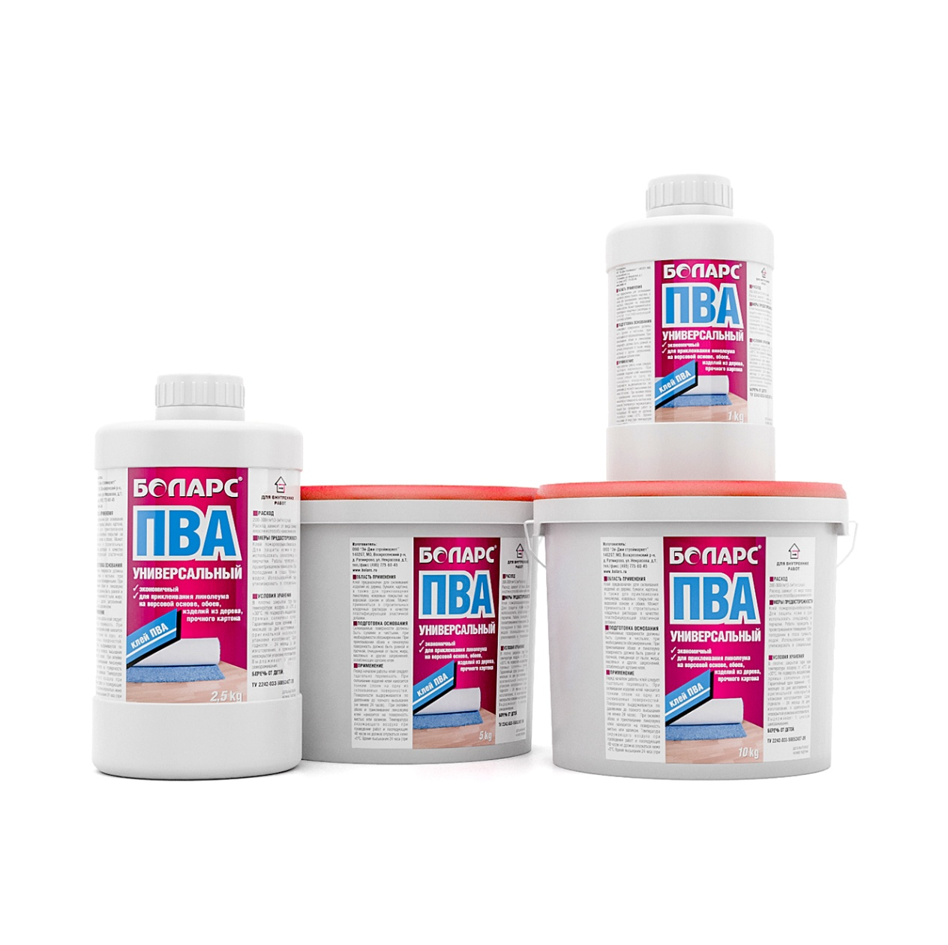

* Экономичный
* Для приклеивания линолеума, ковролина, паркета, обоев
* Для бумаги, картона, стеклохолста, стеклообоев
* Может применяться как пластификатор строительных растворов

Клей БОЛАРС ПВА «Универсальный» предназначен для приклеивания на впитывающие основания гетерогенного линолеума, ковролина, паркета, обоев, бумаги, картона. Может применяться в качестве пластифицирующей добавки для строительных растворов.

**Технические характеристики**

|  |  |
| --- | --- |
| Цвет | белый |
| рН | 5,5 – 7,0 |
| Расход | 200 г/м2 |
| Время высыхания | 24 часа |
| Адгезия | не менее 0,4 МПа |
| Температура проведения работ | +5°С...+30°С |
| Температура эксплуатации плиточного покрытия | +5°С...+40°С |
| Морозостойкость | 5 циклов |

**Фасовка и хранение**

Поставляется в пластиковых банках по 1; 2,5 кг; в ведрах 5 и 10 кг; в евробаках по 30 кг. Срок годности 12 месяцев со дня изготовления, в оригинальной невскрытой упаковке изготовителя.